At Yarışı Sonuç Sıralamasının Makine Öğrenmesi ile Tahmini
Learning-to-Rank (LightGBM LambdaRank) ile Hong Kong Yarışlarında Bitiş Sırası Tahmini
Makine ve Derin Öğrenme Uygulamaları – Proje Raporu | Kod: https://github.com/Elif-Yildiz/at-yarisi-siralama-tahmini

1. Problem Tanımı
At yarışlarında bir yarışa katılan atların bitiş sırasını önceden tahmin etmek; bahis piyasası, at sahipleri ve antrenörler için yarış stratejisi, risk değerlendirmesi ve performans analizi açısından önemli bir problemdir. Bu projede girdi, bir yarışa katılan her atın yarıştan önce bilinen bilgileridir (at, jokey, antrenör, taşınan kilo, kulvar, handikap puanı, pist koşulları, ganyan oranı ve geçmiş performans). Hedef çıktı ise yarış içindeki bitiş sıralamasıdır. Problem, atların tek tek değil birbirlerine göre değerlendirildiği bir sıralama (learning-to-rank) problemi olarak ele alınmış; ayrıca kazananın tahmini ikili sınıflandırma, bitiş yeri tahmini ise regresyon bakış açısıyla da değerlendirilmiştir.

2. Veri Seti
Kaggle'da yayımlanan “Horse Racing in HK” veri seti kullanılmıştır (https://www.kaggle.com/datasets/gdaley/hkracing). Veri, Hong Kong Jokey Kulübü'nün Sha Tin (ST) ve Happy Valley (HV) hipodromlarında Haziran 1997 – Ağustos 2005 arasında koşulan yarışları içerir.
- races.csv: 6.349 yarış (ST: 4.006, HV: 2.342), 37 sütun – tarih, hipodrom, mesafe, pist türü (çim/kum), pist durumu (going), yarış sınıfı, ödül.
- runs.csv: 79.447 koşu kaydı, 37 sütun – at/jokey/antrenör kimliği, yaş, menşe, handikap puanı, ekipman, at ağırlığı, taşınan kilo, kulvar (draw), ganyan oranı, bitiş yeri; 4.405 farklı at, 186 jokey.
- Hedef değişken: Bitiş yeri (result). Sıralama etiketi olarak 1.→4, 2.→3, 3.→2, 4.→1, diğerleri→0 önem puanı (relevance) kullanılmıştır.
- Sınıf dengesizliği: Bir yarışta ortalama ~12,5 at koştuğundan atların yalnızca %8,0'i kazanır; “kazanır” sınıfı belirgin şekilde azınlıktadır.

3. Veri Analizi ve Ön İşleme

3.1 Veri keşfi
Ganyan oranı ile gerçek kazanma oranı karşılaştırıldığında (Şekil 1) piyasanın atları çok tutarlı sıraladığı görülür: oran arttıkça kazanma oranı monoton biçimde düşer. Oranın ima ettiği olasılık (1/oran) her aralıkta gerçek orandan biraz yüksektir; bu fark bahis şirketinin komisyonudur (~%18). En düşük oranlı at (favori) yarışların %29,8'ini kazanmıştır; bu değer modeller için asıl çıtadır.
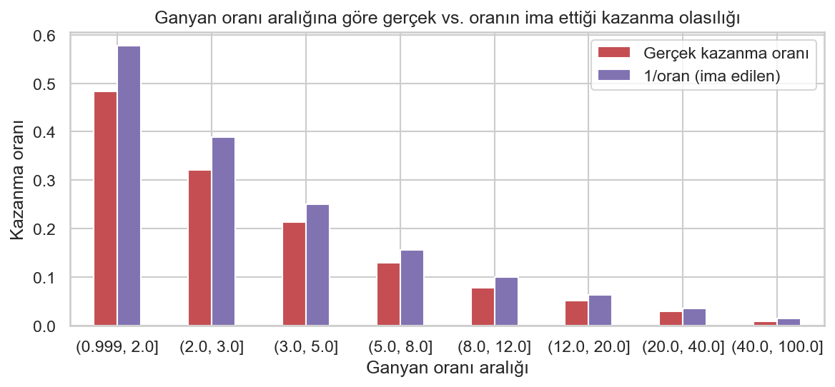
Şekil 1 – Ganyan oranı aralığına göre gerçek ve ima edilen kazanma oranı
Kulvar etkisi (Şekil 2) özellikle dar virajlı Happy Valley pistinde belirgindir: iç kulvardan (1) çıkan atların kazanma oranı %11,9 iken 12. kulvarda %5,4'e düşer. Sha Tin'de etki daha zayıftır. Spearman korelasyonlarına göre bitiş yeriyle en güçlü ilişki ganyan oranındadır (ρ = 0,51); kulvar ρ = 0,12 ile ikinci sıradadır. Dikkat çekici bir bulgu, handikap puanının bitiş yeriyle neredeyse ilişkisiz olmasıdır (ρ ≈ 0). Bunun nedeni handikap sisteminin yüksek puanlı atlara daha fazla kilo yükleyerek yarışı dengelemesidir. Bu nedenle puanın tek başına değil, aynı yarıştaki rakiplere göre (göreli) kullanılması gerektiği sonucuna varılmıştır.
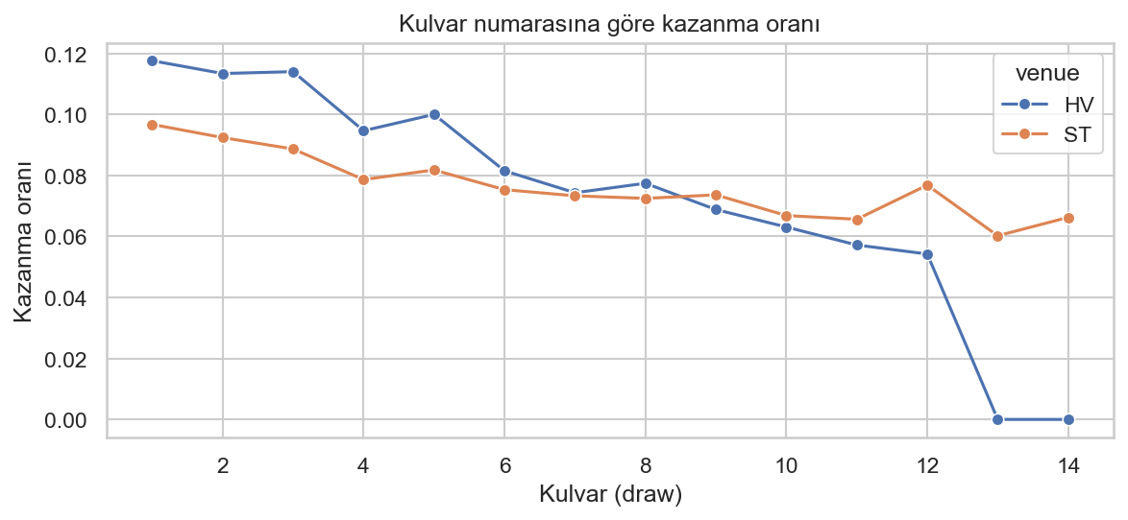
Şekil 2 – Kulvar numarasına göre kazanma oranı (HV: Happy Valley, ST: Sha Tin)

3.2 Ön işleme ve özellik mühendisliği
- Veri sızıntısının önlenmesi: Yarış sırasında oluşan bilgiler (ara sıralamalar, ara zamanlar, bitiş zamanı, fark boyu) yarış öncesinde bilinmediği için modelden çıkarılmıştır.
- Eksik ve aykırı değerler: Eksik kategorik değerler “Unknown” ile, eksik ödül değerleri (%7,4) medyan ile doldurulmuştur. Ganyan oranları 1–99 aralığına kırpılmıştır.
- Geçmiş performans özellikleri: Her koşu için yalnızca önceki yarışlardan hesaplanan at/jokey/antrenör kazanma oranı, ilk-3 oranı, ortalama normalize bitiş yeri, son iki yarış sonucu, son yarıştan bu yana geçen gün, puan ve kilo değişimi. Az yarışı olanlar için Bayesyen düzeltme uygulanmıştır.
- Yarış içi göreli özellikler: Sıralama bir yarış içi karşılaştırma olduğundan puan, kilo ve geçmiş performansın yarış ortalamasından farkı, oran sırası, piyasa olasılık payı ve göreli kulvar hesaplanmıştır. Ekipman alanından ekipman sayısı çıkarılmıştır. Toplam 45 özellik elde edilmiştir.
- Encoding ve ölçekleme: Logistic Regression ve Random Forest için sayısal değişkenlere StandardScaler, kategoriklere one-hot encoding uygulanmıştır. LightGBM kategorikleri doğrudan işler.
- Zamana dayalı bölme: Rastgele bölme geleceği sızdıracağı için yarışlar tarihe göre sıralanmıştır. Geçmiş bilgisinin oluşması için ilk 6 ay atılmış, kalan yarışların %70'i eğitim (4.114 yarış, 1997–2003), %15'i doğrulama (882 yarış, 2003–2004) ve %15'i test (882 yarış, Tem 2004 – Ağu 2005) olarak ayrılmıştır.

4. Model / Yöntem
Dört yaklaşım aynı test setinde karşılaştırılmıştır:
- Piyasa favorisi (baseline): Her yarışta en düşük oranlı atı 1. tahmin eder. Piyasanın kolektif bilgisini temsil eden güçlü bir temel modeldir.
- Logistic Regression: Kazanma olasılığını (won = 1/0) tahmin eden doğrusal ve yorumlanabilir model. Sınıf dengesizliği için class_weight = “balanced”, C = 0,5 kullanılmıştır.
- Random Forest Regressor: Normalize bitiş yerini (0 = birinci, 1 = sonuncu) tahmin eden, doğrusal olmayan ilişkileri yakalayabilen topluluk modeli. 300 ağaç, max_depth = 12, min_samples_leaf = 20 değerleri kullanılmıştır.
- LightGBM LambdaRank: Asıl model. Her yarış bir grup olarak verilir ve gradient boosting ağaçları doğrudan NDCG sıralama metriğini optimize edecek şekilde eğitilir. Problem atların mutlak değil göreli başarısıyla ilgili olduğundan bu yaklaşım probleme en uygun olanıdır.
Ayrıca ganyan oranı özellikleri çıkarılarak eğitilen bir LambdaRank modeli (ablasyon) ile modelin piyasa bilgisi olmadan, yalnızca at/jokey/antrenör geçmişi ve yarış koşullarından ne kadar öğrenebildiği ölçülmüştür.

5. Eğitim Süreci
LambdaRank modeli learning_rate = 0,03, num_leaves = 31, min_child_samples = 50, feature_fraction = bagging_fraction = 0,8 ve L2 = 1,0 ile eğitilmiştir. Ağaç sayısı en fazla 2.000 olarak belirlenmiş, doğrulama setinde NDCG@3 100 tur boyunca iyileşmediğinde erken durdurma uygulanmıştır. Model en iyi doğrulama skoruna 61. iterasyonda ulaşmıştır (doğrulama NDCG@1 = 0,445, NDCG@3 = 0,528). Şekil 3'te eğitim skoru artmaya devam ederken doğrulama skorunun erken dönemde plato yaptığı görülmektedir. Bu durum verideki gürültünün yüksek olduğunu ve modelin kolayca aşırı öğrenebileceğini gösterir. Hiperparametre seçimi yalnızca doğrulama seti kullanılarak yapılmış, test seti yalnızca son değerlendirmede kullanılmıştır.
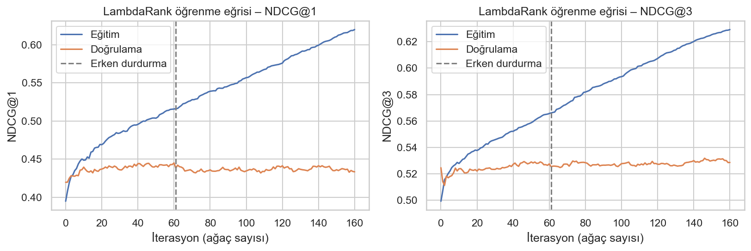
Şekil 3 – LambdaRank öğrenme eğrileri (kesikli çizgi: erken durdurma noktası)

6. Değerlendirme Sonuçları
Her test yarışında atlar model skoruna göre sıralanmış ve gerçek sıralamayla karşılaştırılmıştır. Kullanılan metrikler: Kazanan isabeti (top-1 accuracy), Top-3 isabeti (tahmin edilen ve gerçek ilk üçün kesişimi), NDCG@3, Spearman ρ ve tahmin edilen sıra ile gerçek sıra arasındaki MAE/RMSE. Sınıflandırma açısından her yarışta modelin 1. sıraya koyduğu at “Kazanır” olarak kabul edilmiştir.
Model | Kazanan isabeti | Top-3 isabeti | Exacta | NDCG@3 | Spearman ρ | MAE (sıra) | ROC-AUC
Rastgele | %7.3 | %23.4 | %0.6 | 0.240 | -0.005 | 4.217 | 0.502
Piyasa favorisi | %30.6 | %50.3 | %6.9 | 0.550 | 0.489 | 2.806 | 0.786
Logistic Regression | %29.7 | %49.5 | %7.0 | 0.544 | 0.489 | 2.815 | 0.783
Random Forest | %28.7 | %49.8 | %6.1 | 0.540 | 0.492 | 2.796 | 0.783
LightGBM LambdaRank | %28.8 | %49.9 | %5.7 | 0.544 | 0.488 | 2.814 | 0.786
LambdaRank (oransız) | %24.0 | %44.2 | %4.4 | 0.480 | 0.407 | 3.072 | 0.725

Tablo 1 – Test seti sonuçları (882 yarış, 11.062 koşu).
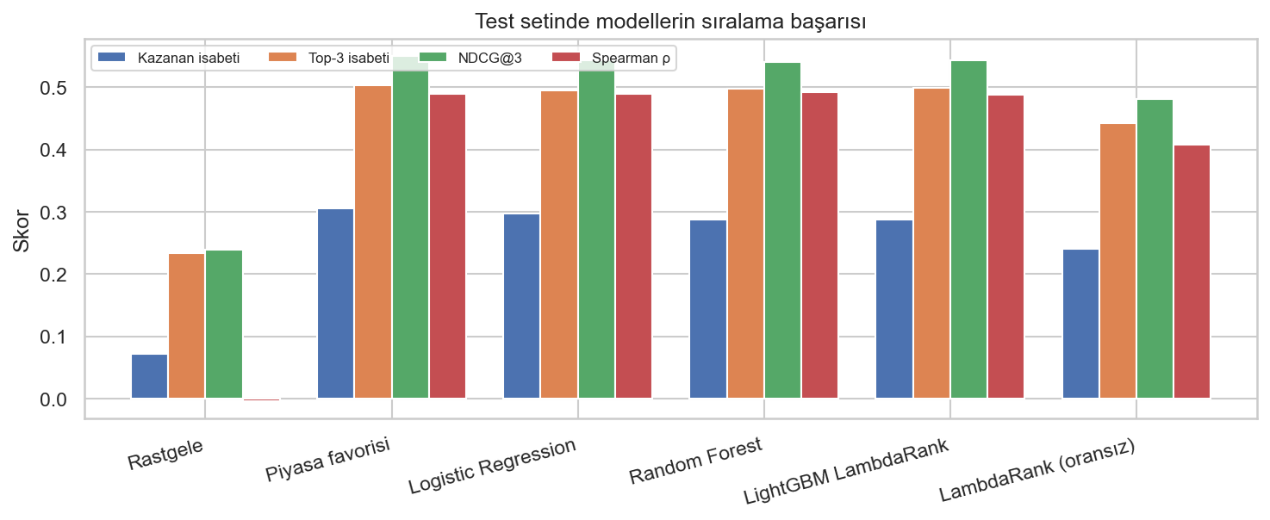
Şekil 4 – Modellerin test setindeki sıralama başarısı
Ganyan oranını kullanan üç model de piyasa favorisiyle hemen hemen aynı düzeydedir (kazanan isabeti %28.7–%30.6, NDCG@3 ≈ 0.54, ROC-AUC ≈ 0.79). Rastgele tahminin kazanan isabeti %7.3 olduğundan, bu modeller kazananı rastgele tahmine göre yaklaşık 4 kat daha sık bulur. Top-3 isabeti yaklaşık %50'dir: tahmin edilen ilk üçün yarısı gerçekten ilk üçe girer. Oransız LambdaRank modeli ise hiçbir piyasa bilgisi kullanmadan %24.0 kazanan isabeti ve 0.41 Spearman korelasyonu elde etmiştir. Bu, at/jokey/antrenör geçmişi ve yarış koşullarından anlamlı bir sinyal öğrenildiğini gösterir (rastgeleye göre ≈3.3 kat).
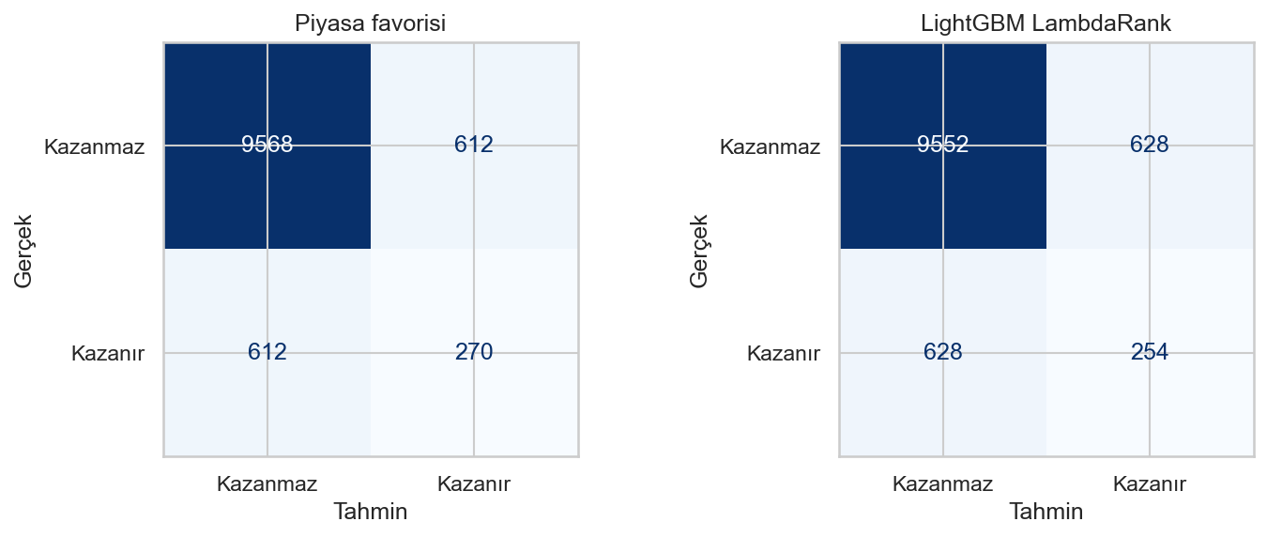
Şekil 5 – “Kazanır / Kazanmaz” karışıklık matrisleri (test seti)
Karışıklık matrisinde her yarışta tam olarak bir at “Kazanır” olarak işaretlendiği için precision, recall ve F1 değerleri kazanan isabetine eşittir (LambdaRank: 0.288). At bazındaki accuracy (%88.6) ise “Kazanmaz” sınıfının baskınlığından dolayı yüksek görünür. Rastgele modelin bile accuracy değeri %85.2'dir. Bu nedenle bu problemde accuracy tek başına yanıltıcıdır ve sıralama metrikleri esas alınmalıdır.

7. Hata Analizi
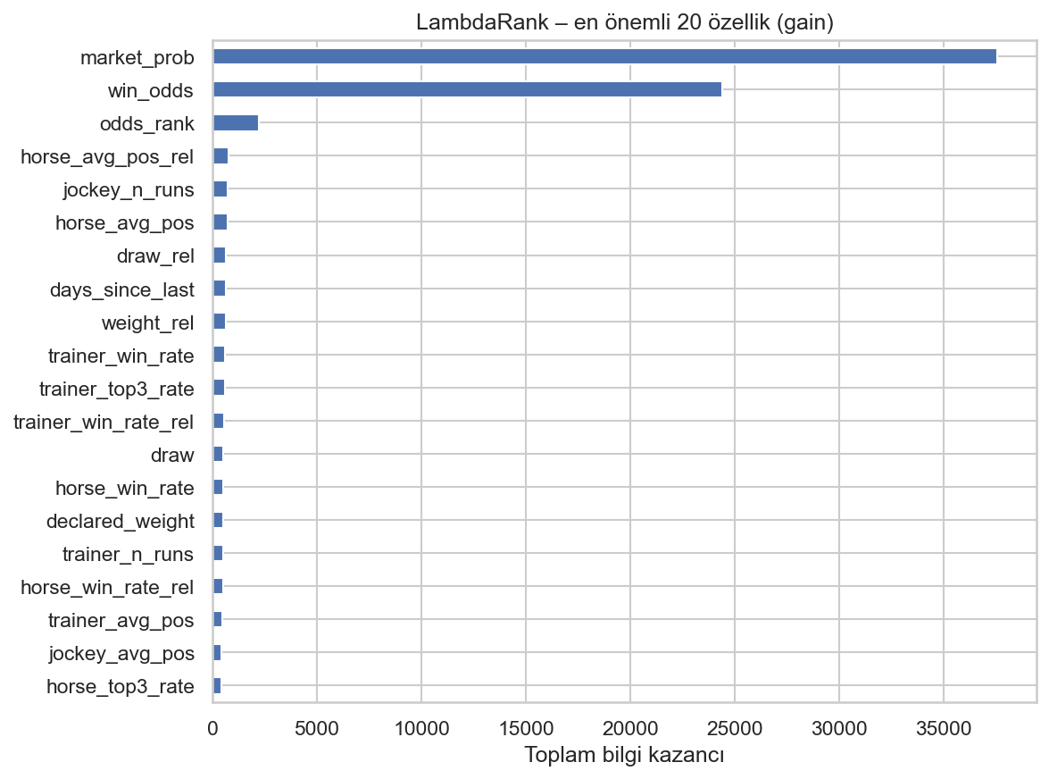
Şekil 6 – LambdaRank modelinde en önemli 20 özellik (bilgi kazancı)
Özellik önemleri (Şekil 6), modelin kararlarının büyük ölçüde piyasa olasılığı ve ganyan oranına dayandığını gösterir. Geçmiş performans özellikleri (göreli ortalama bitiş yeri, jokey deneyimi, antrenör kazanma oranı), kulvar ve göreli kilo ise ikincil katkı sağlar. Ganyan oranı, kamuya açık bilgilerin büyük kısmını zaten içerdiğinden diğer özelliklerin ek bilgi değeri sınırlı kalmaktadır. Modelin piyasayı geçememesinin temel nedeni budur.
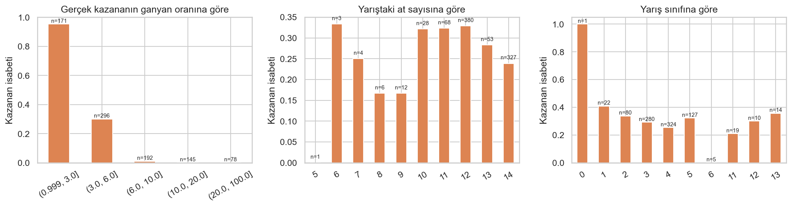
Şekil 7 – LambdaRank kazanan isabetinin kırılımları (n = yarış sayısı)
Şekil 7'de görüldüğü gibi, model gerçek kazananın oranı 3'ün altında olduğu yarışlarda kazananı %95 oranında doğru bulurken, oranı 6'nın üzerinde olan atların kazandığı yarışlarda neredeyse hiç isabet edememektedir. Test yarışlarının %25,3'ünde kazanan oranı 10'un üzerinde olan bir “sürpriz” attır. Bu tür sonuçlar yarış içi şans faktörlerinden kaynaklanır (start, sıkışma, tempo, atın o günkü formu) ve yarış öncesi verilerle öngörülmeleri çok zordur. Kalabalık yarışlarda (14 at) isabet %24'e düşer. Yarış sınıfına göre güçlü bir eğilim yoktur; 0, 6 ve 11–13 sınıflarındaki yüksek/düşük değerler az sayıda yarıştan geldiği için güvenilir değildir.
Ek bir analiz olarak, her test yarışında modelin 1. sıraya koyduğu ata 1 birim ganyan bahsi yapıldığı simüle edilmiştir. Tüm stratejiler zarar etmiştir: piyasa favorisinin getirisi %-10.9, LambdaRank modelinin getirisi %-16.5. Bu sonuç, bahis piyasasının verimli olduğunu ve komisyon (~%18) aşılmadan kâr elde edilemeyeceğini göstermektedir.

8. Sonuç ve Geliştirme Önerileri
Bu projede at yarışı bitiş sıralaması bir learning-to-rank problemi olarak modellenmiş; veri sızıntısını önleyen geçmiş performans özellikleri ve zamana dayalı doğrulama ile LightGBM LambdaRank modeli geliştirilmiştir. Modeller rastgele tahmine göre kazananı yaklaşık 4 kat daha sık bulmuş ve ilk üçün yaklaşık yarısını doğru tahmin etmiştir. Ancak ganyan oranı kullanıldığında piyasa favorisinin önüne geçilememiştir.
Güçlü yönler: sızıntısız ve zamana dayalı tasarım, sıralamaya özgü kayıp fonksiyonu, yorumlanabilir özellik önemleri ve piyasa bilgisi olmadan da anlamlı öğrenme (oransız modelde %24 kazanan isabeti).
Zayıf yönler: modelin ganyan oranına aşırı bağımlı olması, sürpriz kazananları öngörememesi ve yarış içi olayların (start, tempo, sıkışma) verisinin bulunmaması.
Geliştirme önerileri:
- Koşu stili ve tempo: Ara sıralama verilerinden atın koşu stilini (önde/geride koşan) çıkarıp yarışın beklenen temposunu modellemek.
- Dinamik güç puanları: Elo/TrueSkill benzeri dinamik güç puanları ile at-jokey ve at-mesafe-pist etkileşimlerini eklemek.
- Olasılık modeli: Kazanma olasılığını conditional logit / Plackett-Luce ile modelleyip piyasa olasılığıyla birleştirmek (Benter yaklaşımı).
- Hiperparametre ve doğrulama: Optuna ile hiperparametre araması yapmak ve zaman serisi çapraz doğrulama (walk-forward) ile sonuçların kararlılığını ölçmek.
- Güncel veri: Daha güncel yarışları (ör. TJK verisi) ekleyerek modelin farklı pistlere genellenip genellenmediğini test etmek.

9. Kod ve Tekrarlanabilirlik
Projenin tüm kodu, çalıştırılmış notebook'u, grafikleri ve bu rapor GitHub deposunda yer almaktadır: https://github.com/Elif-Yildiz/at-yarisi-siralama-tahmini
- at_yarisi_siralama.ipynb: veri keşfi, ön işleme, modeller, değerlendirme ve hata analizinin tamamı (çıktılarıyla).
- figures/: rapordaki tüm grafikler ve sonuç tabloları (model_results.csv, betting_roi.csv).
- Veri: veri seti lisans gereği depoya eklenmemiştir. Kaggle'dan indirilen races.csv ve runs.csv dosyaları data/ klasörüne konularak notebook baştan çalıştırılabilir. Rastgelelik içeren adımlarda sabit tohum (random_state = 42) kullanıldığından sonuçlar yeniden üretilebilir.

